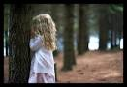
Το ζαχαροχωριό

Μια φορά κι έναν καιρό ζούσε μια όμορφη κοπέλα που ονομαζόταν Ελ να . Ζούσε σε ένα καταπράσινο χωριό μαζί με την μητέρα της, τον πατερά της και την μικρότερη της αδελφή.
Εκτός από μια πολύ αγαπημένη οικογένεια η Ελύνα είχα και δυο πιστούς φίλους την Νεφέλη και τον Ορέστη με τους οποίους έπαιζε κάθε απόγευμα μετά το σχολείο στο πάρκο της γειτονίας.
Έτσι και σήμερα το απόγευμα η Ελύνα αφού σχόλασε και έκανε τα μαθήματα της, φώναξε τους φίλους της για να παίξουν στο πάρκο.
Όταν πήγαν στο πάρκο ο Ορέστης και η Νεφέλη ρωτήσαν την Ελύνα:
- Ελύνα τη θέλεις να παίξουμε σήμερα;
Και η Ελύνα του απάντησε:
- Θέλω να παίξουμε κρυφτό.
Εντάξει είπε ο Ορέστης ας βάλουμε κλήρο ποιος θα μέτρηση. Το χαρτάκι έδειξε ότι ήταν η σειρά της Ελύνα.
- 1,2,3,4,5,………. φτου και βγαίνω είπε η Ελύνα.
Η Ελύνα είδε από μακριά ένα άνθρωπο να τρέχει ,νόμιζε πως ήταν ένας από τους φίλους της. Χωρείς να ξερή ποιος ήταν έτρεξε από πίσω του. Αυτός ο άνθρωπος εξαφανίστηκε πίσω από τα πυκνά δέντρα. Καθώς προσπαθούσε να τον βρει, ξαφνικά σταμάτησα να τρέχει γιατί ήταν ιδεί μακριά. Η Ελύνα φώναξε δυνατά:
- Βοήθεια βοήθεια με ακούει κανείς ας με βοηθήσει κάποιος σας παρακαλώ.
Η Ελύνα είχε χαθεί και φοβόταν πολύ μονή της. Καθώς περπατούσε μέσα στην πυκνή ομίχλη βρήκε ένα μονοπάτι. Στο τέλος του μονοπατιού δεν πίστευε στα ματιά της τη αντίκρισε. Αντίκρυσε ένα πανέμορφο χωριό από ζαχαρωτά.
- Δεν πιστεύω στα ματιά μου, πρέπει να είναι όνειρο είπε η Έλληνα.
Η Ελύνα είδε μπροστά της ένα πολύχρωμο χωριό από ζαχαρωτά. Τα σπίτια ήταν φτιαγμένα από σοκολάτα και η στέγη τους από μπισκότο. Τα παράθυρα ήταν τριγυρισμένα από ζαχαρωτά και η πόρτα τους ήταν φτιαγμένη από πολύχρωμες καραμέλες. Η αυλή των σπιτιών είχε πάρα πολλά λουλούδια φτιαγμένα από γλειφιτζούρια. Όλα ήταν τελειά! Μα ξαφνικά άκουσε μερικές ομιλίες και φοβήθηκε. Μπήκε στο πρώτο σπίτι που είδε μπροστά της.
Μέσα στο σπίτι βρήκε ντουλάπια και ράφια φτιαγμένα από γκοφρέτες. Τα τραπέζια και οι καρέκλες ήταν φτιαγμένα από μπισκότο. Γιατί πεινούσε έφαγε όλα τα τραπέζια και τις καρέκλες. Μετά αφού ήταν κουρασμένη ξάπλωσε στο κρεβάτι που ήταν φτιαγμένο από καραμέλες.
Μετά από λίγες ώρες ξύπνησε από τις φωνές που άκουσε:
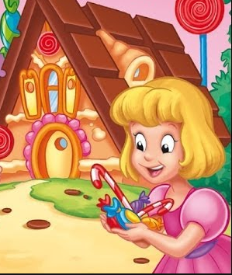
- Ποια είσαι εσύ; Και γιατί έφαγες τα τραπέζια και της καρέκλες μου;
Η Ελύνα είδε ένα ζαχαρένιο άνθρωπο μπροστά της. Δεν μπορούσε να το πιστέψει! Έβλεπε μπροστά της ένα άνθρωπο να της μιλά. Ήταν φτιαγμένος από σοκολάτα ζαχαρένιο, τα ματιά , το στόμα, και η μύτη του ήταν φτιαγμένα από στριγκλιά ζελεδάκια. Η Ελύνα αφού ξεπέρασε το ότι είχε μπροστά της ένα ζαχαρένιο άνθρωπο του απάντησε:
- Συγνώμη αλλά πεινούσα τόσο πολύ που δεν μπόρεσα να αντισταθώ.
Η Ελύνα αφού του εξήγησε πως βρέθηκε στο σπίτι του, του ζήτησε την βοήθεια του για να επιστρέψει πίσω στο σπίτι της.
Ο ζαχαρένιος άνθρωπος της εξήγησε ότι θα ήθελε πάρα πολύ να την βοηθήσει αλλά φοβόταν την κακιά μάγισσα που είχε αιχμαλωτίσει τους φίλους του και την βασίλισσα Ζαχαρένια.
Της εξήγησε ότι η κακιά μάγισσα τους είχε αιχμαλωτίσει και τους απείλησε πως θα τους λιώσει και θα τους κάνει έπιπλα για το κάστρο της.
Η Ελύνα αφού τον λυπήθηκε είπε πως θα τον βοηθήσει να ελευθερώσει τους φίλους του και την βασίλισσα Ζαχαρένια. Σκέφτηκε πως ο μονός τρόπος για να νικήσουν την κακιά μάγισσα ήταν να ελευθερώσουν την βασίλισσα Ζαχαρένια που με τις μαγικές ζαχαροδυνάμεις της θα μπορούσε να αφαιρέσει της κακίες δυνάμεις της κάκιας μάγισσας και να την αναγκάσει να φύγει από το βασίλειο της.
Η Ελύνα και ο Ζαχαρένιος άνθρωπος ξεκίνησαν για να παν στο κάστρο. Μετά από πάρα πολύ ώρα αντίκρυσαν μπροστά τους το πανέμορφο κάστρο. Ο Ζαχαρένιος άνθρωπος ήξερε πως η κακιά μάγισσα κρατούσε την βασίλισσα στις φυλακές του κάστρου. Περίμεναν να νυχτώσει μέχρι να κοιμηθεί η κακιά μάγισσα. Η Ελύνα πήγε σιγά σιγά στη φυλακή που κρατούσαν την βασίλισσα και έλιωσε την σοκολατένια φυλακή.
Η βασίλισσα τότε με τις ζαχαροδυνάμεις της ελευθέρωσε τους φίλους του Ζαχαρένιου ανθρώπου, αφαίρεσε τις δυνάμεις της κάκιας μάγισσας και την έδιωξε από το κάστρο.
Τέλος ευχαρίστησε την Ελύνα και της είπε:
- Πες μου πως μπορώ να σου ανταποδώσω το καλό που μας έκανες;
H Ελύνα της απάντησε πως θα ήθελε να την βοηθήσει να πάει σπίτι της.
Η βασίλισσα Ζαχαρένια με το μαγικό της ραβδί έστειλε την Ελύνα πίσω στο πάρκο του χωριού της.
Μετά από αυτή την περιπέτεια η Ελύνα ήταν πάρα πολύ κουρασμένη και υποσχέθηκε ότι δεν θα απομακρυνθεί ποτέ.

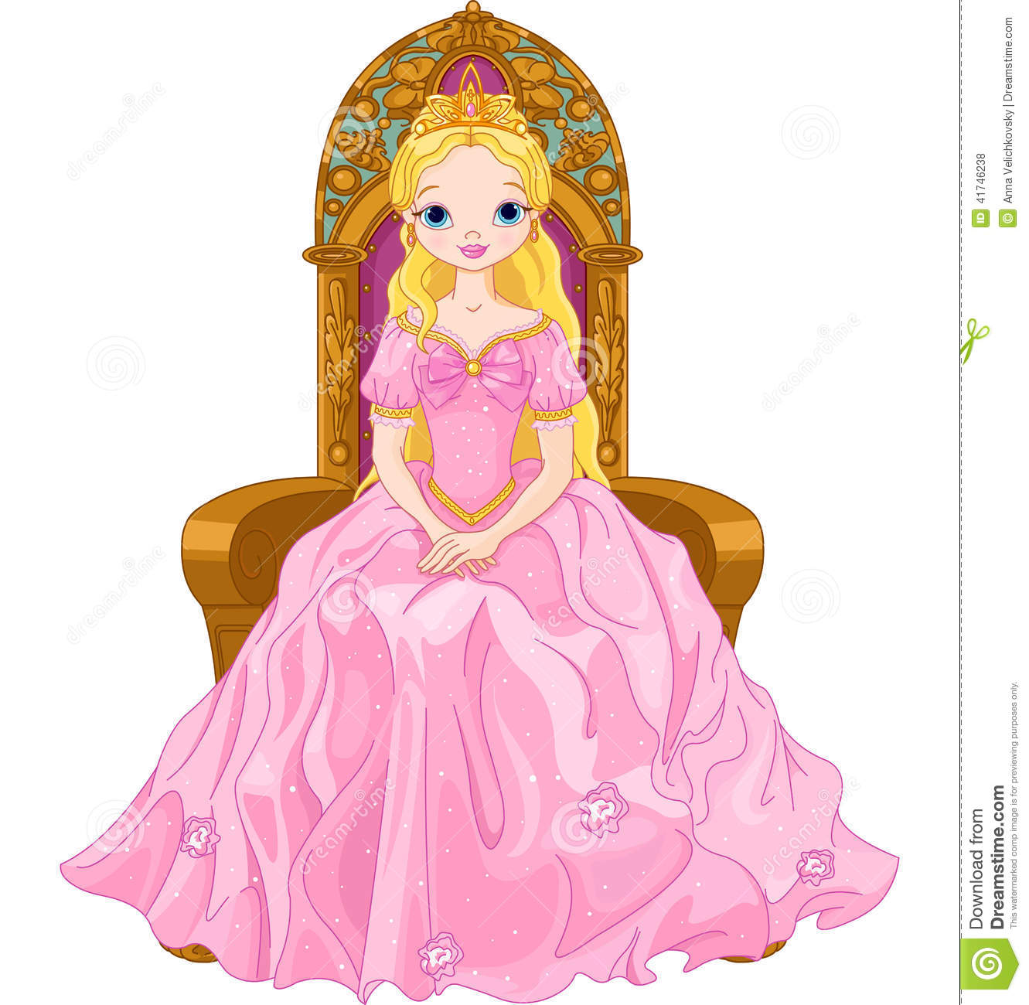
THE END!!
Συγγραφέας Νικολέττα Αθανασίου, Έρμα Συλικιώτη
Εικονογράφος Μαρία Αθανασίου

